

（ 2018 届 ）
本科毕业论文（设计）

题 目： 基础PHP的高校公寓选位系统设计与实现
学 院： 数理与信息工程学院
专 业： 计算机科学与技术
班 级： 计科141
学 号： 201459225237
姓 名： 黄谦
指导教师： 刘小晶
完成日期： 2018.05.15

教 务 处 制
诚 信 声 明

我申明，所呈交的论文(设计)是本人在老师指导下进行的研究工作及取得的研究成果。据我查证，除了文中特别加以标注和致谢的地方外，论文(设计)中不包含其他人已经发表或撰写过的研究成果，也不包含为获得＿＿＿＿＿＿或其他教育机构的学位或证书而使用过的材料。我承诺，论文(设计)中的所有内容均真实、可信。

论文(设计)作者签名： 签名日期： 年 月 日

授 权 声 明

学校有权保留送交论文（设计）的原件，允许论文（设计）被查阅和借阅，学校可以公布论文（设计）的全部或部分内容，可以影印、缩印或其他复制手段保存论文（设计），学校必须严格按照授权对论文(设计)进行处理，不得超越授权对论文（设计）进行任意处置。

论文(设计)作者签名： 签名日期： 年 月 日

高校公寓选位系统的设计与实现
黄谦
（嘉兴学院数理与信息工程学院）
摘要:信息技术的发展对在校学生的生活、学习等各方面都产生了较大影响,尤其是在计算机技术高速发展的今天,计算机技术深入应用到每个角落^{[1]},学生公寓信息化管理也在其中。学生公寓的管理水平直接影响到学生各方面的利益,同时也是保障学校教学秩序的前提条件之一。越来越多的学生将会进入到校园,如果管理不善,将会带来很大问题,比如床位将越来越紧缺,如何合理的分布和分配床位是一个重要课题;如何提高公寓服务水平,全面提高公寓管理质量迫在眉睫,而信息系统的发展在这过程中扮演着重要的角色。^{[2]}
对公寓信息系统的深入研究尤其是对其在高校公寓人际关系中起到的作用的研究是构建一个公寓选位平台的基础。研究公寓信息系统对我国高校公寓人际关系具有很重要的理论意义和实际意义。公寓选位系统将选择室友的权利交由学生手中，对公寓文化的构建，公寓成员之间形成良好的友谊有深远的影响。
关键字:公寓管理,床位分配,个性化

Design and Implementation of College apartment selection system
Huang qian
(College of Mathematics Physics and Information Engineering,Jiaxing University)
Abstract: The development of information technology has a great impact on the life and learning of the students. Especially in the rapid development of computer technology, the computer technology is applied to every corner of [1], and the information management of the student apartment is also in it. The management level of student apartments directly affects the interests of students in all aspects, and is also one of the prerequisites for guaranteeing the teaching order in schools. More and more students will enter the campus. If the management is not good, there will be a lot of problems. For example, the bed will become more and more scarce. How to distribute and distribute the bed is an important subject. How to improve the service level of the apartment and improve the quality of the management of the apartment is imminent, and the development of the information system plays a role in this process. The important role. [2]
The in-depth study of apartment information system, especially its role in interpersonal relationships in college apartments, is the basis for building an apartment selection platform. The study of apartment information system is of great theoretical and practical significance to the interpersonal relationship of apartment in Chinese universities. The apartment selection system will give students the right to choose roommates, which will have a far-reaching impact on the building of apartment culture and the formation of good friendship among apartment members.
Keywords: Micro class,Network learning platform,Individuation

目 录

1 绪论

1.1 课题研究背景

1.1.1 新时代下公寓管理现状
公寓是素质教育实施的主要阵地，在学生管理中公寓的管理占有很重要的地位，因此，如果想要通过素质教育提升大学生自身的整体素质，学校就必须重视起对公寓的管理。
很多学生满怀欣喜的来到憧憬的高校，在入住学校公寓时却心生抱怨，例如：楼层太高爬楼太累，楼层太低阴冷潮湿，寝室常年没有阳光等一系列问题。公寓中大家都来自不同的地区，在与室友长期相处后，由于地区差异^{[1]}及风俗习惯的不同，可能整个大学生涯就在不愉快的寝室氛围中度过。以上所列出的问题，都是高校中客观存在的，探究出现这些问题的原因我认为有如下：
- 随着我国的快速发展，经济实力快速增强，学生对住宿环境的要求也有所提高
- 在当今的教育模式下，学生缺乏与他人沟通的学习
- 当前的大环境下，高校学生思维活跃，自我意思强烈
- 在大多数人看来，寝室就是学生们用来休息的地方，并不需要进行太多的管理
但是学生们大半时间都是在公寓度过的，所以应该重视起公寓的日常管理。通过对公寓的管理，能够给学生们构建一个和谐的环境，从而有利于提高他们个人的法制观念以及集体感；通过管理内务能够帮助学生们养成好的个人生活习惯，能够提高他们的竞争意识；最主要的是，在寝室管理的实施过程中，可以培养学生们的自我约束以及自我管理意识^{[2]}，从而促进素质教育的落实。

1.1.2公寓系统的发展状况
随着高等教育^{[3]}的发展、高校规模的不断扩大、学生人数的不断增加，学生公寓的各种信息的汇总、统计和分析等管理工作面临着诸多困难，管理工作越来越繁重。在高校学生公寓的管理、服务与教育这三项基本职能中，管理职能的重要程度不断加深。因此公寓管理的信息化、网络化越来越受到人们的重视，它既可以大大提高学生公寓管理的绩效，也可以为学生解决后顾之忧。同时随着计算机技术的普及和发展，管理的自动化己成为必然趋势。
在国外高校，与国内不同，他们一般具有较大规模的稳定的技术队伍来提供服务与技术支持。而国内高校信息化建设相对起步较晚。在数字校园^{[4]}理论逐步应用的过程中，各高校一方面不断投资购建各种硬件、系统软件和网络，另一方面也不断开发实施了各类教学、科研、办公管理等应用系统，形成了一定规模的信息化建设体系。但是，由于整体信息化程度相对落后，经费短缺，理论体系不健全等原因，国内高校教务管理系统在机构设置、服务范围、服务质量及人员要求上与国外高校相比都有一定的差距。
纵观目前国内研究现状，在安全性和信息更^{[5]}新化方面存在有一定的不足，各现有系统资料单独建立，共享性差；在以管理者为主体的方式中，信息取舍依赖管理者对于信息的认知与喜好，较不容易掌握用户真正的需求，也因此无法完全满足用户的需求。因此，公寓管理软件应充分依托校园网，实现公寓信息的集中管理、分散操作、信息共享，使传统的公寓管理朝数字化、无纸化、智能化、综合化的方向发展，并为进一步实现完善的计算机公寓管理系统和全校信息系统打下良好的基础。
目前国外大学学生公寓基本实现无线上网，而国内只有少数几所高校部分公寓实现，多所国外高校学生公寓门禁刷卡监控屏可以同时显示学生照片，目前国内高校公寓能实现这一简单功能的还是少数。因此，B/S结构基于WWW的数据库信息服务技术，开发出适合高校公寓管理系统尤为重要。

1.1.3公寓系统的发展方向
大学作为实施教育的重要机构，是天下英才的荟萃之地^{[6]}，高等教育的普及模式和程度也越来越受国家的重视。近年来，全国普通高等院校实行了大范围的合并重组，提出了发展教育产业化的目标。发生在教育体制中的一系列深刻的变化，势必对校园环境的建设提出新的要求。面对综合性更强、规模更大的高校校园以及校外学生居住地，我们须得重新审视人与环境的关系。在21世纪初叶这一历史背景下，探讨现代大学生的住宿环境问题，使该居住空间不仅能满足学生在求学期间对于日常生活的基本需求，更能体现时代特性，反映现代大学生的行为心理特点。
在公寓系统中，学生大多只是拥有“查看”的权利，并没有其他的操作空间，我认为随着学生对公寓环境的要求日益提高的情况下，公寓系统会向着B2C^{[7]}的模式进行发展。例如：学校展示出可供学生选择的公寓环境，学生根据先到先得的原则，再依据自身需求选择公寓的同时可看到其他室友的基本信息，决定自己的公寓，此种情况下可减少之前提出在公寓中出现的问题。

1.2 课题研究的目的与意义
//TODO

1.3 课题的研究内容
本课题研究的主要内容是设计一个符合实际需求的高校公寓选位系统。根据对现有的一些高校公寓管理系统以及部分自主选位系统的分析和总结,高校公寓选位主要实现以下几个方面的功能：一是用户的分类别登录，即用户根据其是学生或管理员的身份进行登录；二是学生选床位，查看公寓信息来进行床位选择；三是用户信息管理，即用户可以修改个人资料、密码等；四是学校信息管理，即提供校区，公寓，床位的增删改查功能；五是报告内务功能，即学生可以向管理汇报寝室内部出现的问题。

1.4 课题的研究方法
（1）文献研究法
文献研究法主要指收集、鉴别、整理文献，并通过对文献的研究，形成对事实科学认识的方法。该方法主要用于系统开发的前期。首先，通过阅读微课的相关文献，总结当今微课系统的基本功能及不足。然后，根据相关文献，对系统进行需求分析和可行性分析，从而确定自己的研究方向和实现方法。
- 网络研究法
网络研究是指利用Internet技术进行调研的一种方法。例如：调查问卷、在线询问等。通过该方法，获取用户的需求，从而确定系统功能框架。
- 个案研究法
个案研究法是认定研究对象中的某一特定对象，加以调查分析，弄清其特点及其形成过程的一种研究方法。
（4）数据库设计方法学
通过该方法，设计出结构完整并适合管理的数据库。
（5）面向对象方法

通过该方法，利用软件工程的设计步骤，运用Visual Studio Code再结合nginx，mysql，来完成开发。
（6）模拟法
模拟法是先依照原型的主要特征，创设一个相似的模型，然后通过模型来间接研究原型的一种形容方法。根据模型和原型之间的相似关系，模拟法可分为物理模拟和数学模拟两种。

1.5 论文的内容组织
本论文共由七章组成。第1章绪论，主要介绍了本系统的研究背景、研究目的、研究意义、研究内容以及研究方法；第2章基础知识简介，主要介绍了本系统开发过程中用到的相关技术。主要介绍了在本系统开发过程中使用到的开发平台Visual Studio Code，开发语言以及数据库等相关技术；第3章系统分析，主要是进行了需求分析，并对系统的可行性进行分析；第4章概要设计，主要是系统的功能设计和数据库设计；第5章系统设计与实现，主要介绍系统的界面设计与功能实现；第6章系统测试与评价，主要涉及了系统的测试方法、测试用例、测试结论以及对系统的的评价；第7章总结与展望，主要阐述了本课题所完成的工作与存在的不足之处，以及希望在今后要继续完善的地方。

2 相关技术介绍

2.1 软件

2.1.1 Visual Studio Code
在本系统中，我使用Visual Studio Code作为文本编辑器， Visual Studio Code是由 Microsoft 发布的一个免费的，开源的跨平台文本编辑器。他们基于在线编辑 Visual Studio Online，并结合 GitHub 的 Electron 实现的一个跨平台编辑器。为程序员创建一个快速且高效工作环境方面取得巨大进步。同时它是一个轻量级但功能强大的源代码编辑器，配备了JavaScript的内置支持，并且可以安装插件支持对其他语言的扩展。

2.1.2 Nginx
在本系统中， 我使用Nginx作为服务器， Nginx是一个以事件驱动的方式编码，这是一款由俄罗斯人Prince开发的的高性能的HTTP和反向代理服务器。

2.1.3 Mysql
在本系统中，我使用Mysql进行数据存储，MySQL一般特制完整的MySQLRDBMS，是一个开源的关系型数据库管理系统（Relational Database Management System），现在属于Oracle公司。随着MySQL功能的不断完善，性能不断提高，又有开源免费的优势，Mysql备受关注。

2.1.4 Chrome
由于本系统属于web开发，所以我使用chrome作为浏览器。使用Chrome作为浏览器最大的收益为，可以使用谷歌开发者工具来进行调试。在chrome中按下F12，便可轻易的获取整个页面中请求数据， 相应数据等信息。

2.2 环境及语言

2.2.1 PHP
本网站采用php语言编写。
PHP（超文本预处理器）是一种通用的开源脚本语言。语法吸收了C语言、Java和Perl的特点，利于学习，使用广泛，主要适用于Web开发领域。PHP 独特的语法混合了C、Java、Perl以及PHP自创的语法。它可以比CGI或者Perl更快速地执行动态网页。用PHP做出的动态页面与其他的编程语言相比，PHP是将程序嵌入到HTML（标准通用标记语言下的一个应用）文档中去执行，执行效率很高；PHP还可以执行编译后代码，编译可以达到加密和优化代码运行，使代码运行更快。

2.2.2 HTML+CSS
本系统的静态网页部分由HTML语言编写。超级文本标记语言（HTML）是标准通用标记语言下的一个应用，也是一种规范和标准。它通过标记符号来标记要显示的网页中的各个部分。其中，我主要使用<div>标签来对页面进行分块。<div> 标签可以把文档分割为独立的、不同的部分。它可以用作严格的组织工具，并且不使用任何格式与其关联。
同时我使用了级联样式表（CSS）来进行网页风格设计。通过设立样式表，可以统一地控制HMTL中各标志的显示属性。级联样式表可以使人更能有效地控制网页外观。使用级联样式表，最大的好处就是可以精确统一指定网页元素位置，外观等。

2.2.3 JAVASCRIPT
JavaScript运用在了本网站的脚本控制上。例如：主页上的焦点图片切换和导航都使用了JavaScript来实现。JavaScript是一种基于对象和事件驱动并具有相对安全性的客户端脚本语言。同时也是一种广泛用于客户端Web开发的脚本语言，常用来给HTML网页添加动态功能，比如响应用户的各种操作。

2.3 重要技术

2.3.1 Composer
因为本系统使用PHP作为主要开发语言，所以使用Composer显得尤为重要。Composer 是 PHP 的一个依赖管理工具。使用者申明项目所依赖的代码库，它会在使用者的项目中为自动安装他们。

2.3.2 Laravel
Laravel是一款基于MVC设计模式的PHP框架，提供了一系列便捷的API接口，包括数据库、路由、表单验证等等，使PHP开发更为快速和优雅，引用laravel开发者的一句话来介绍：The PHP Framework For Web Artisans.

2.3.3 Bootstrap
BootStrap是基于HTML、CSS和JavaScript的框架，它可以开发全响应式网页——不论你使用手机、平板电脑、普通个人电脑浏览网站内容，所有的元素都可以很优雅的呈现。所以，可以用他来开发适合各种设备浏览的页面，避免了大量的因为兼容性而导致的重复劳动。
2.3.4 Jquery
jQuery是一个快速、简洁的JavaScript框架，是继Prototype之后又一个优秀的JavaScript代码库（或JavaScript框架）。jQuery设计的宗旨是“write Less，Do More”，即倡导写更少的代码，做更多的事情。它封装JavaScript常用的功能代码，提供一种简便的JavaScript设计模式，优化HTML文档操作、事件处理、动画设计和Ajax交互。
2.3.5 Vue

Vue.js是当下非常热门的一个JavaScript MVVM(Model-View-ViewModel）库，它是以数据驱动和组件化的思想构建的。Vue提供了更加简洁、更易于理解的API，使得我们能够快速地上手并使用Vue.js。

2.4 算法

2.4.1 高级加密标准AES
高级加密标准（Advanced Encryption Standard: AES）是美国国家标准与技术研究院（NIST）在2001年建立了电子数据的加密规范。它是一种分组加密标准，每个加密块大小为128位，允许的密钥长度为128、192和256位。
在本系统中，用户的所有隐私数据均使用laravel框架所提供的encrypt函数进行数据加密，所有加密值都使用 OpenSSL 和AES-256-CBC密码（cipher）进行加密。当用户登录时，系统会使用laravel框架提供的decrypt函数对数据库的中密码进行解密，然后与用户输入的密码比较，进而确定输入的密码是否正确。
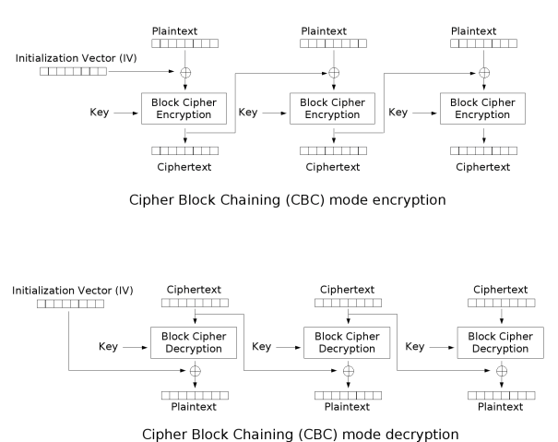

图2-1 AES-256-CBC算法的整体流程图

3 系统分析

3.1 需求分析
根据对网络上已有的一些公寓管理系统和自助选位系统的综合分析,本人认为高校自主选位系统应该实现以下几个方面的功能：
1. 用户的分类别登录，即本系统的用户分为两个类别，第一类是管理员用户，第二类是学生用户。管理员用户可以发布通知，对学校，校区以及床位等进行增删改查的操作；学生用户可以进行床位选择，宿舍内务上报。
2. 搜索学生以及床位，即在学生搜索框输入学生学号就可以查询出该学生的相关信息。
3.用户信息管理，即用户可以修改个人资料、密码、记性自我评价等；

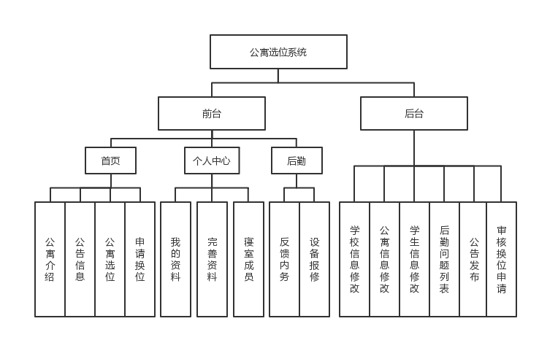
由此，高校公寓选位系统的功能框架图如图3-1所示：
图3-1 功能框架图

3.2 可行性分析

3.2.1 技术可行性
高校公寓选位系统将选择Linux作为操作系统来运行，并搭载了Nginx,mysql以及php7.1的集成开发环境，使用Visual Studio Code作为工具来设计开发。从硬件技术方面来看，当今科技发展飞速，大多数开发者都采取以空间换取时间，硬件的更新速度越来越快，容量越来越大，可靠性越来越高，价格却越来越低，其硬件平台完全能够满足此系统的需要。另外从软件技术方面来看，Visual Studio Code是编写代码的强有力工具，并可以给其安装各种扩展使其对各种开发语言都有很好的支持。Nginx是一款轻量级的服务器，相对于其他web服务器它具有抗并发，支持反向代理以及效率高等优点。Mysql其体积小、速度快、拥有成本低，开发源代码，免费，高校公寓选位系统前期因为平台规模比较小，同时为了减低成本，Mysql是非常合适的数据库管理系统。将这几者结合起来可以使得开发非常的简约便捷。

3.2.2 实用性
随着我国高等教育发展规模日益扩大，学生数量也同比增加。在此大环境下，校园环境，公寓环境也随之得到了美化。如今，我国经济不断发展，大多数学生家庭的经济实力也同步提高。能否提供优质的公寓服务也成为了学生抉择高校的一个重要指标。大部分高校都是由公寓管理员规定学生的床位，学生只得入住制定的床位，限制了学生选择公寓的权利。

